SFOGLIA DI PORRI BRIE E SPECK / ricetta gustosa

SFOGLIA DI PORRI BRIE E SPECK Le torte salate sono sempre le benvenute sulle nostre tavole. Possono essere consumate per tante occasioni: piatti unici, antipasti, finger food e happy hour. Questa è gustosissima e ai classici porri e speck aggiungiamo la delicatezza del brie che la rende ancora più delicata

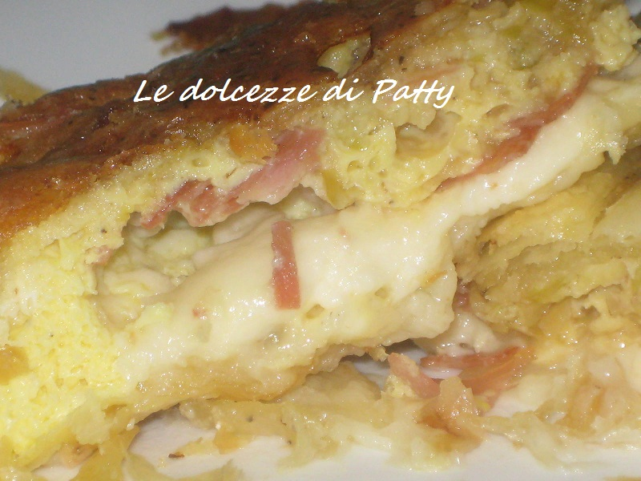

Ingredienti:

1 rotolo di pasta sfoglia pronta

2 uova

100 gr. di speck a fette

100 gr. di fontina tagliata a dadini

80 gr di Emmental tagliato a dadini

Provare con 150 gr di brie al posto di fontina e emmental

1 porro

1 manciata di parmigiano grattugiato

1 noce di burro

sale

pepe

Preparazione:

pulire togliendo la prima foglia e affettare il porro. Tagliare a listarelle lo speck



In una padella mettere a rosolare con la noce di burro lo speck e il porro
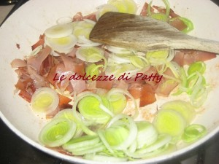

Srotolare la sfoglia lasciandola sulla carta da forno, bucherellarla e rivestirne una tegli

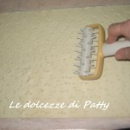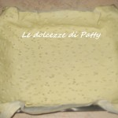

Porre sul fondo della teglia i formaggi a dadini e versarvi sopra il composto “rosolato” di porri e speck

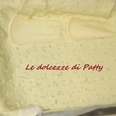

Sbattere in una terrina le uova. Aggiungere una manciatina di parmigiano grattugiato. Versare il composto sopra porri e speck. Coprire la parte del ripieno esposta al calore del forno con un leggero strato di parmigiano che formerà poi la crosticina altrimenti porro e speck carbonizzano

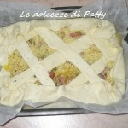

Cuocere in forno preriscaldato a 190 / 200° per 30 minuti circa

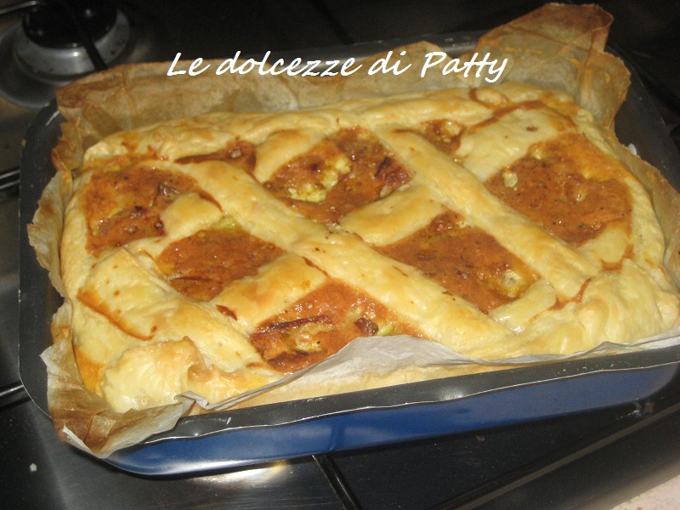

Tagliare a piacere e secondo l’utilizzo. Se per un antipasto tagliatelo a quadretti di 10 cm. circa di lato, se per un secondo piatto un po’ più grande o un po’ più piccolo per un finger food

